„A férfiasság nem tűnt el, csak újra kell tanulnunk” – elindult az Igényesférfi Podcast
Elindult az Igényesférfi Podcast, amelynek első epizódjában Bedő Imre, a Férfiak Klubja alapítója beszél arról, mi történt a klasszikus férfias értékekkel, és hogyan találhat vissza a modern férfi a valódi tartáshoz és figyelmességhez egy olyan korban, ahol ezek a gesztusok lassan eltűnnek.
„A férfiak is imádják azt, hogy hasznosak lehetnek, hogy gesztusokat tehetnek, anélkül, hogy bármit várnának érte. Jól esik adni. Ez nem játszma, hanem játék férfi és nő között” – mondja Bedő Imre a beszélgetésben.
Az első epizód középpontjában az a kérdés áll: 2025-ben előny vagy hátrány férfinak lenni, aki kinyitja az ajtót, felsegíti a kabátot, és valóban odafigyel a nőkre, a családjára, a környezetére?
Bedő szerint a klasszikus férfias gesztusok nem idejétmúltak, hanem emberibbé teszik a kapcsolatainkat:
„Amikor kihúzod valakinek a székét, vagy segítesz egy idős embernek, az nem szokás, hanem figyelem. Egy apró jelzés, hogy számít a másik. Ez az odafigyelés teszi működőképessé a családot, a párkapcsolatot, az egész társadalmat.”
A beszélgetés során szó esik generációs különbségekről, az apaság felelősségéről, valamint arról is, hogy a fiatal férfiak miért érzik kockázatosnak ma a klasszikus férfiszerepek vállalását.
„Ami régen természetes volt, ma sokszor kockázattá vált. De ha a férfi odafigyel egy nőre, a nő pedig a férfira, az minden korban jót tesz a kapcsolatnak – a 21. században is.”
A podcast nem csupán nosztalgia a régi idők iránt, hanem párbeszéd a férfi identitásról, értékekről és felelősségről – arról, hogyan lehet ma úriemberként hitelesen, önazonosan, mégis modern szemlélettel helytállni.
„A jó apa jelen van. Nem mindig, de elégszer ahhoz, hogy a gyerek tudja: számíthat rá. A férfi nem tűnik el a felelősség elől – hanem beleáll.”
Az Igényesférfi Podcast célja, hogy inspiráló beszélgetésekkel hozza közelebb azokat az értékeket, amelyek nemcsak a férfiakat, hanem a nőket, családokat és közösségeket is erősebbé tehetik.
https://www.youtube.com/watch?v=XwldGL3Ulp4
Sajtókapcsolat:
- Dallos Zoltán, ügyvezető
- DLX MEDIA
- hello@dlxmedia.hu
 | © DLX MEDIA
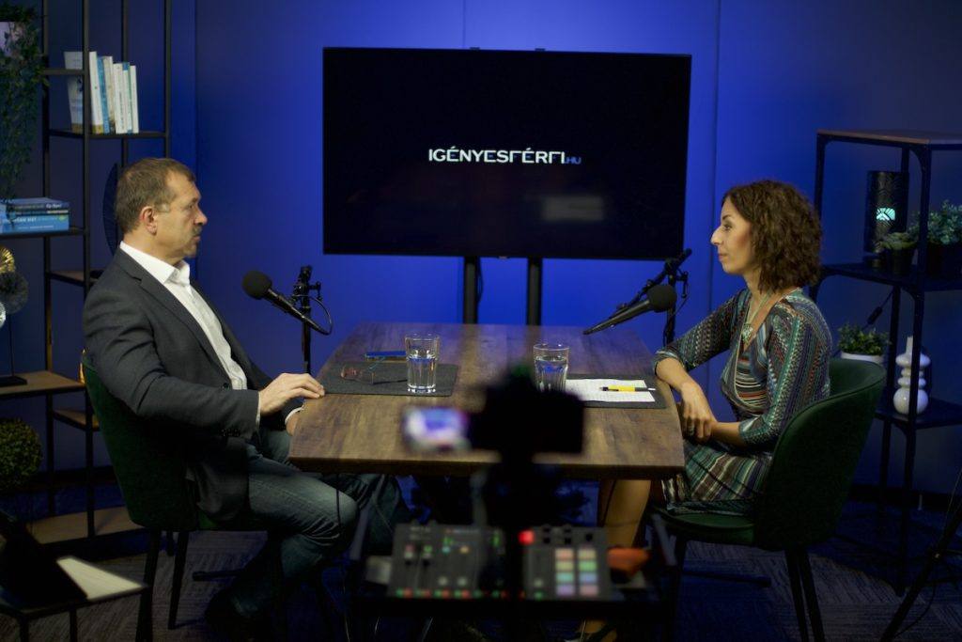 | © DLX MEDIA
Eredeti tartalom: DLX MEDIA
Továbbította: Helló Sajtó! Üzleti Sajtószolgálat
Ez a sajtóközlemény a következő linken érhető el:

